Albums jeunesse et activités d’orientation

- « sur les traces de têtanlère » Ed. EP&S
GS, CP
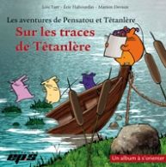

---------------------------
- « Devine qui fait quoi » (une promenade invisible) Gerda Muller, EDL
PS,MS, GS
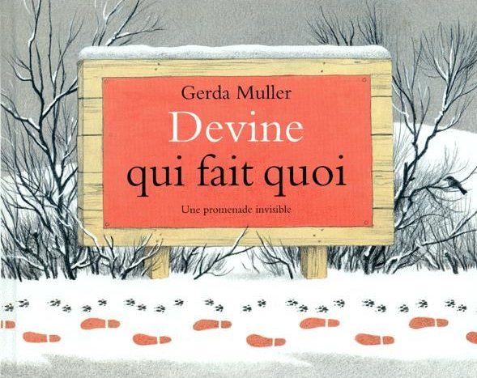
---------------------------

- « La chaise bleue » C. Boujon , EDL
MS, GS

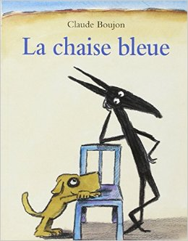
---------------------------

- « Pas Du Tout Un carton! » Antoinette Portis Kaléidoscope
PS, MS

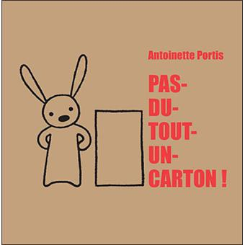
---------------------------

- « Le plus beau de tous les cartons du monde » Pascal Teulade/ JCharles Sarrazin EDL
PS, MS
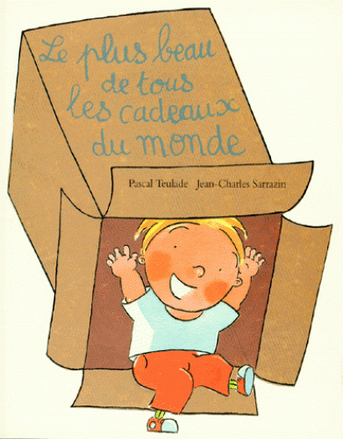

---------------------------

- « La boite » Claude Ponti, EDL
PS, MS
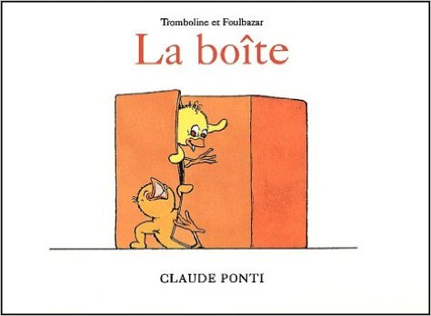
---------------------------

- « La chasse à l’ours » Michael Rosen/ Helen Oxenbury, EDL
MS
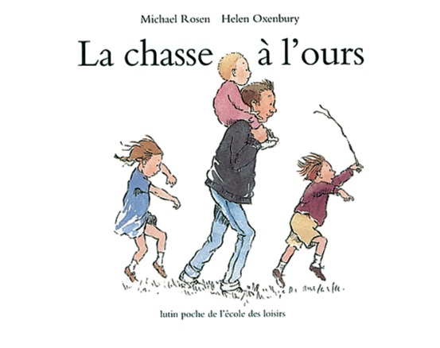
---------------------------

- « Le train des souris » Haruo Yamashita/Kasuo Iwamura, EDL
PS
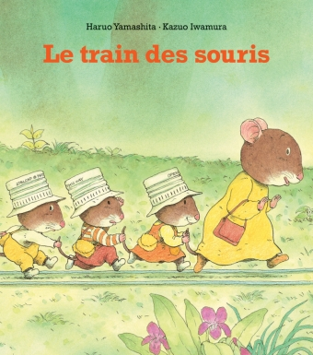

---------------------------
- « Ici c’est chez moi » Jérôme Ruiller, Autrement jeunesse
PS
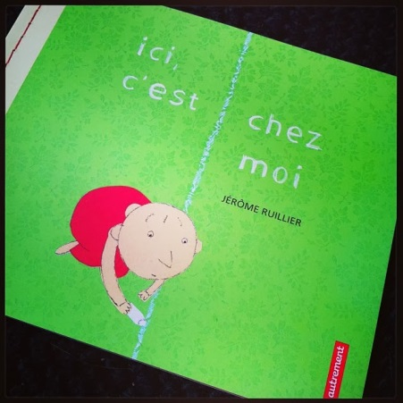
---------------------------

- Les chaises Louise Marie Cumont, MeMo
MS
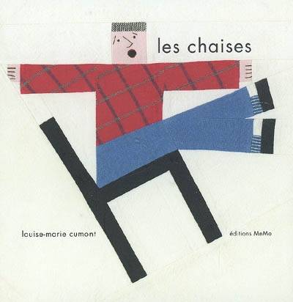
---------------------------
- « Perdu ! » Antonin Louchard, Albin Michel Jeunesse
GS
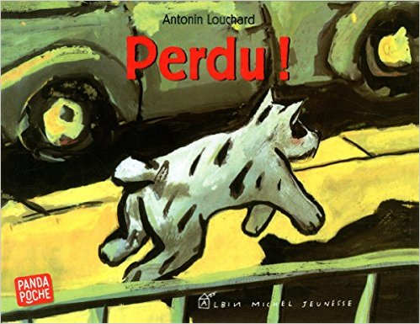
---------------------------
- « Le monde à l’envers » Mario Ramos, EDL
GS
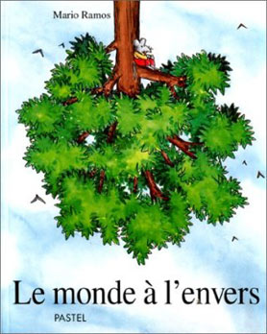
---------------------------

- « Découvrir le monde et l’espace avec des albums » Scéren
PS, MS, GS

